ESCUELA NUESTRA SEÑORA DEL VALLE
Queridos chicos y estimadas familias: Al ser ésta la última clase que se subirá a la plataforma haremos un repaso e integración de lo trabajado durante el año.
Aprovecho para agradecer el esfuerzo realizado para poder avanzar de una manera diferente en esta situación que nos tocó vivir.
Recuerden conservar los libros para utilizar el próximo año.
Les deseo un merecido y reparador descanso y que pasen unas hermosas fiestas.
Los saluda con mucho cariño Miss Marian

November 24th and 25th 5th grade
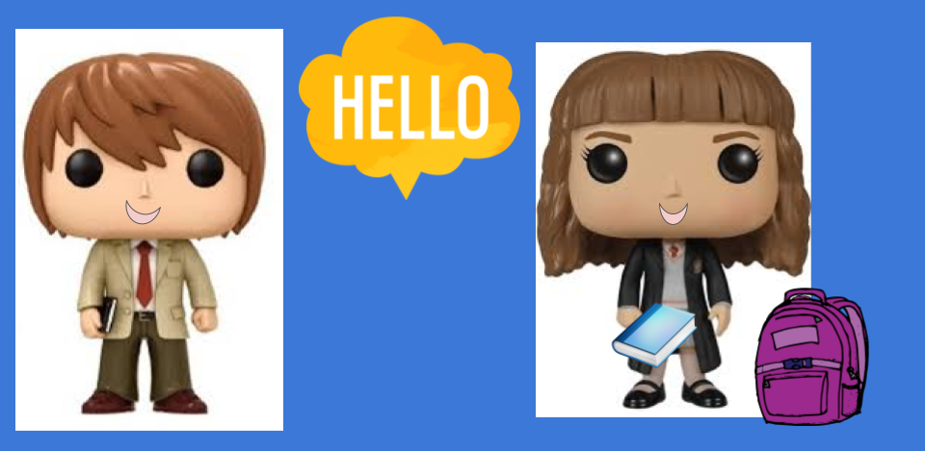

Let 's play !

- Clothes: 1-https://www.eslgamesplus.com/clothes-vocabulary-esl-memory-game/
2- https://matchthememory.com/theclothes

- Family 1-https://es.educaplay.com/recursos-educativos/7422281-mosaico.html
2-https://matchthememory.com/familymemorygame

- Numbers 1-https://www.flippity.net/mg.asp?k=1N3vqOifN_YqV69Jyud6Ao5-_lGhV1ZjbL_0
Bxy7Ucyw
2- https://www.gamestolearnenglish.com/fast-english/

- Ordinal numbers https://wordwall.net/resource/3587528/ordinal-numbers

- Actions https://www.eslgamesplus.com/action-verbs-memory-game-for-esl-learning-very-low-beginners/
Let 's watch !

- Watch
- Dialogue / Numbers 1-1000 / School https://www.loom.com/share/1717c5ecc48f47f4a374760c19cc7da7
- Description of people / Routine https://www.loom.com/share/a624d504755643fba32ac23413161743
- Routine https://www.loom.com/share/30a83dcf4c8c403a9a503559fc1b11fa
- Free time / Around the world https://www.loom.com/share/deba72983c64486faeb4759585367488
- Clothes / Family / Ordinal numbers
https://www.loom.com/share/5ee5e04331024c75bfc56c7bb48453f5
- Descriptions https://www.loom.com/share/9da5982c431b41dea4c8d4afdd2865df

- Read
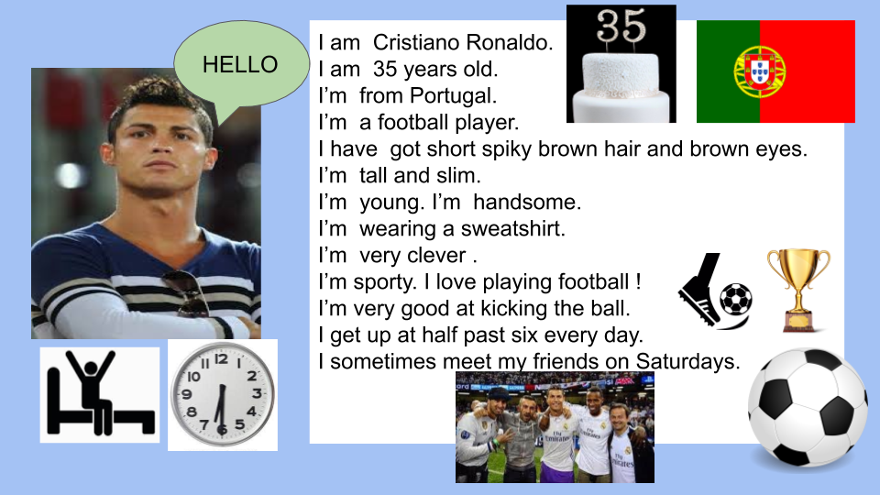

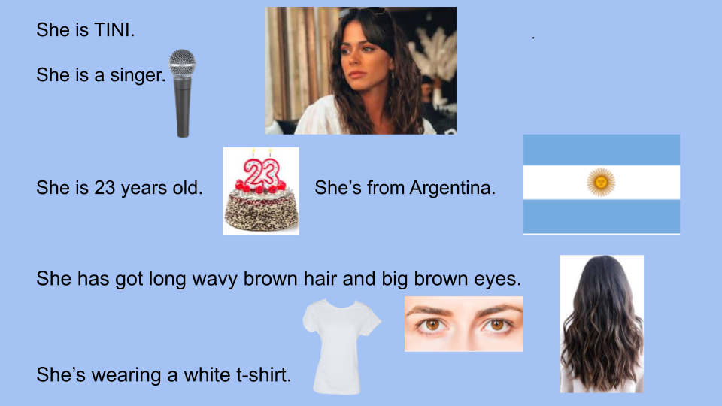
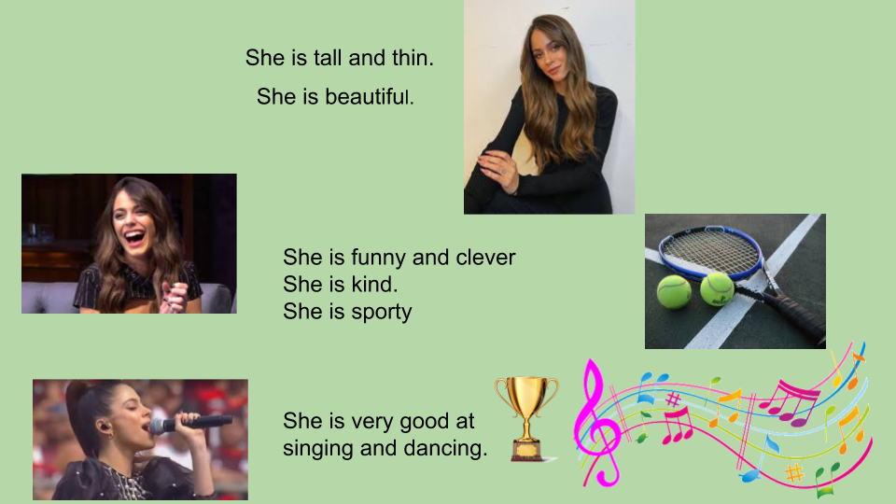

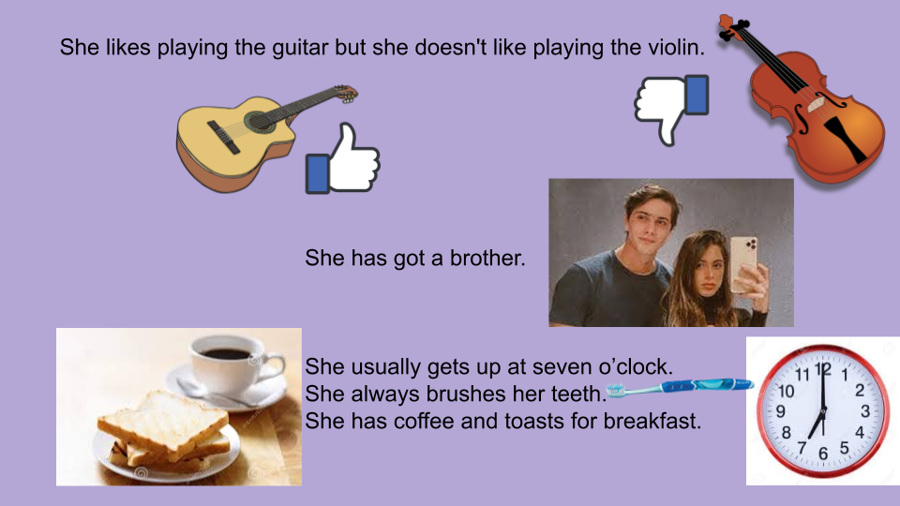

Let 's dance !

- Best day of my life ( ¡Cualquier día puede ser el mejor de nuestra vida ! ) https://www.youtube.com/watch?v=sNog54ovi8Q&feature=youtu.be&ab_channel=KIDZBOP
Let 's listen !

- Colours https://www.youtube.com/watch?v=CRHPclhtlN0&ab_channel=GRDL%E5%86%92%E9%9A%AA%EB%AA%A8%ED%97%98

- Homework: Watch https://www.loom.com/share/ba6d9c27d11d45e7bcd51c4244784a31

